

**Об утверждении регламента государственной услуги "Выдача лицензии на оказание услуг по складской деятельности с выпуском зерновых расписок"**

***Утративший силу***

Постановление акимата Жамбылской области от 31 августа 2017 года № 184. Зарегистрировано Департаментом юстиции Жамбылской области 22 сентября 2017 года № 3527. Утратило силу постановлением акимата Жамбылской области от 12 октября 2020 года № 226

      Сноска. Утратило силу постановлением акимата Жамбылской области от 12.10.2020 № 226 (вводится в действие по истечении десяти календарных дней после дня его первого официального опубликования).  
      Примечание РЦПИ.  
      В тексте документа сохранена пунктуация и орфография оригинала.

      В соответствии с Законом Республики Казахстан от 23 января 2001 года "О местном государственном управлении и самоуправлении в Республике Казахстан", Законом Республики Казахстан от 15 апреля 2013 года "О государственных услугах" акимат Жамбылской области **ПОСТАНОВЛЯЕТ:**

      1. Утвердить прилагаемый регламент государственной услуги "Выдача лицензии на оказание услуг по складской деятельности с выпуском зерновых расписок".

      2. Коммунальному государственному учреждению "Управление сельского хозяйства акимата Жамбылской области" в установленном законодательством порядке обеспечить:

      1) государственную регистрацию настоящего постановления в органах юстиции;

      2) в течение десяти календарных дней после государственной регистрации настоящего постановления, направление его на официальное опубликование;

      3) размещение настоящего постановления на интернет-ресурсе акимата Жамбылской области;

      4) принятие иных мер, вытекающих из настоящего постановления.

      3. Признать утратившим силу постановление акимата Жамбылской области от 10 августа 2015 года № 191 "Об утверждении регламента государственной услуги "Выдача лицензии на оказание услуг по складской деятельности с выдачей зерновых расписок" (зарегистрировано в Реестре государственной регистрации нормативных правовых актов № 2743).

      4. Контроль за исполнением настоящего постановления возложить на заместителя акима области Мусаева М.

      5. Настоящее постановление вступает в силу со дня государственной регистрации в органах юстиции и вводится в действие по истечении десяти календарных дней после дня его первого официального опубликования.

|  |  |
| --- | --- |
| *Аким области* | *Кокрекбаев К.* |

|  |  |
| --- | --- |
|  | Утвержден постановлением акимата Жамбылской области от "31" августа 2017 года № 184 |

**Регламент государственной услуги**

**"Выдача лицензии на оказание услуг по складской деятельности с выпуском зерновых расписок"**

**1. Общие положения**

      1. Государственная услуга "Выдача лицензии на оказание услуг по складской деятельности с выпуском зерновых расписок" (далее – государственная услуга) оказывается коммунальным государственным учреждением "Управление сельского хозяйства акимата Жамбылской области" (далее – услугодатель) на основании стандарта государственной услуги "Выдача лицензии на оказание услуг по складской деятельности с выдачей зерновых расписок", утвержденного приказом Министра сельского хозяйства Республики Казахстан от 22 мая 2015 года № 4-1/468 "Об утверждении стандарта государственной услуги "Выдача лицензии на оказание услуг по складской деятельности с выдачей зерновых расписок" (зарегистрирован в Реестре государственной регистрации нормативных правовых актов за № 11625) (далее – cтандарт).

      Прием заявления и выдача результата оказания государственной услуги осуществляются через:

      1) канцелярию услугодателя;

      2) веб-портал "электронного правительства" www.egov.kz, www.elicеnse.kz (далее - портал).

      2. Форма оказания государственной услуги: электронная (частично автоматизированная) или бумажная.

      3. Результат оказания государственной услуги - выдача лицензии на оказание услуг по складской деятельности с выпуском зерновых расписок (далее – лицензия), переоформление лицензии, выдача дубликата лицензии либо мотивированный ответ об отказе в оказании государственной услуги в случаях и по основаниям, предусмотренным пунктом 10 стандарта.

      Форма предоставления результата оказания государственной услуги: электронная.

      В случае обращения услугополучателя за получением лицензии на бумажном носителе лицензия оформляется в электронной форме, распечатывается, заверяется печатью и подписью руководителя услугодателя.

**2. Описание порядка действий структурных подразделений (работников) услугодателя в процессе оказания государственной услуги**

      4. Основанием для начала процедуры (действия) по оказанию государственной услуги является:

      заявление услугополучателя по форме согласно приложениям 1 и 3 к стандарту;

      посредством портала запрос в форме электронного документа подписанного электронной цифровой подписью.

      5. Содержание каждой процедуры (действия), входящей в состав процесса оказания государственной услуги, длительность его выполнения:

      При выдаче лицензии:

      1) специалист канцелярии услугодателя с момента подачи услугополучателем необходимых документов указанных в подпункте 1) пункта 9 стандарта в течение 30 (тридцати) минут осуществляет регистрацию и направляет их руководителю услугодателя;

      2) руководитель услугодателя в течение 1 (одного) рабочего дня ознакамливается с документами, направляет ответственному исполнителю услугодателя;

      3) ответственный исполнитель услугодателя в течение 2 (двух) рабочих дней проверяет полноту представленных документов, готовит проект лицензии и направляет его в республиканское государственное учреждение "Департамент охраны общественного здоровья Жамбылской области Комитета охраны общественного здоровья Министерства здравоохранения Республики Казахстан" (далее - заинтересованный орган) на согласование или готовит мотивированный ответ об отказе в оказании государственной услуги;

      4) заинтересованный орган в течение 5 (пяти) рабочих дней рассматривает документы, определяет соответствие или несоответствие услугополучателя предъявляемым требованиям, дает заключение на выдачу лицензии или мотивированный ответ об отказе;

      5) ответственный исполнитель услугодателя в течение 1 (одного) рабочего дня рассматривает заключение или мотивированный ответ об отказе заинтересованного органа, оформляет лицензию или мотивированный ответ об отказе и направляет руководителю услугодателя;

      6) руководитель услугодателя в течение 2 (двух) часов подписывает лицензию или мотивированный ответ об отказе и направляет специалисту канцелярии услугодателя;

      7) специалист канцелярии услугодателя в течение 30 (тридцати) минут выдает услугополучателю лицензию или мотивированный ответ об отказе.

      При переоформлении лицензии**:**

      1) специалист канцелярии услугодателя с момента подачи услугополучателем необходимых документов указанных в подпункте 2) пункта 9 стандарта в течение 30 (тридцати) минут осуществляет регистрацию и направляет их руководителю услугодателя;

      2) руководитель услугодателя в течение 2 (двух) часов рассматривает документы и направляет ответственному исполнителю услугодателя;

      3) ответственный исполнитель услугодателя в течение 2 (двух) рабочих дней рассматривает документы, переоформляет лицензию или оформляет мотивированный ответ об отказе и направляет руководителю услугодателя;

      4) руководитель услугодателя в течение 2 (двух) часов подписывает переоформленную лицензию или мотивированный ответ об отказе и направляет специалисту канцелярии услугодателя;

      5) специалист канцелярии услугодателя в течение 30 (тридцати) минут выдает услугополучателю переоформленную лицензию или мотивированный ответ об отказе.

      При выдаче дубликата лицензии:

      1) специалист канцелярии услугодателя с момента подачи услугополучателем необходимых документов указанных в подпункте 3) пункта 9 стандарта в течение 30 (тридцати) минут осуществляет регистрацию и направляет их руководителю услугодателя;

      2) руководитель услугодателя в течение 2 (двух) часов ознакамливается с документами и направляет ответственному исполнителю услугодателя;

      3) ответственный исполнитель услугодателя в течение 1 (одного) рабочего дня рассматривает документы, готовит дубликат лицензии или мотивированный ответ об отказе и направляет руководителю услугодателя;

      4) руководитель услугодателя в течение 2 (двух) часов подписывает дубликат лицензии или мотивированный ответ об отказе и направляет специалисту канцелярии услугодателя;

      5) специалист канцелярии услугодателя в течение 30 (тридцати) минут выдает услугополучателю дубликат лицензии или мотивированный ответ об отказе.

      6. Результат процедуры (действия) по оказанию государственной услуги, который служит основанием для начала выполнения следующей процедуры (действия).

      При выдаче лицензии:

      1) регистрация документов и направление их руководителю услугодателя;

      2) направление ответственному исполнителю услугодателя;

      3) направление проекта лицензии в заинтересованный орган на согласование;

      4) направление заключения на выдачу лицензии или мотивированного ответа об отказе;

      5) оформление лицензии или мотивированного ответа об отказе и направление руководителю услугодателя;

      6) подписывание лицензии или мотивированного ответа об отказе и направление специалисту канцелярии услугодателя;

      7) выдача услугополучателю лицензии или мотивированного ответа об отказе.

      При переоформлении лицензии:

      1) регистрация документов и направление их руководителю услугодателя;

      2) направление ответственному исполнителю услугодателя;

      3) переоформление лицензии или оформление мотивированного ответа об отказе и направление руководителю услугодателя;

      4) подписание переоформленной лицензии или мотивированного ответа об отказе и направление специалисту канцелярии услугодателя;

      5) выдача услугополучателю переоформленную лицензию или мотивированного ответа об отказе.

      При выдаче дубликата лицензии:

      1) регистрация документов и направление их руководителю услугодателя;

      2) направление ответственному исполнителю услугодателя;

      3) подготовка дубликата лицензии или мотивированного ответа об отказе и направление руководителю услугодателя;

      4) подписание дубликата лицензии или мотивированного ответа об отказе и направление специалисту канцелярии услугодателя;

      5) выдача услугополучателю дубликата лицензии или мотивированного ответа об отказе.

**3. Описание порядка взаимодействия структурных подразделений (работников) услугодателя в процессе оказания государственной услуги**

      7. Перечень структурных подразделений (работников) услугодателя, которые участвуют в процессе оказания государственной услуги:

      1) руководитель услугодателя;

      2) специалист канцелярии услугодателя;

      3) ответственный исполнитель услугодателя;

      4) заинтересованный орган.

      8. Описание последовательности процедур (действий) между структурными подразделениями (работниками) с указанием длительности каждой процедуры (действия).

      При выдаче лицензии:

      1) специалист канцелярии услугодателя с момента подачи услугополучателем необходимых документов указанных в подпункте 1) пункта 9 стандарта в течение 30 (тридцати) минут осуществляет регистрацию и направляет их руководителю услугодателя;

      2) руководитель услугодателя в течение 1 (одного) рабочего дня ознакамливается с документами и направляет ответственному исполнителю услугодателя;

      3) ответственный исполнитель услугодателя в течение 2 (двух) рабочих дней проверяет полноту представленных документов, готовит проект лицензии и направляет его в заинтересованный орган на согласование или готовит мотивированный ответ об отказе в оказании государственной услуги;

      4) заинтересованный орган в течение 5 (пяти) рабочих дней рассматривает документы, определяет соответствие или несоответствие услугополучателя предъявляемым требованиям, дает заключение на выдачу лицензии или мотивированный ответ об отказе;

      5) ответственный исполнитель услугодателя в течение 1 (одного) рабочего дня рассматривает заключение или мотивированный ответ об отказе заинтересованного органа, оформляет лицензию или мотивированный ответ об отказе и направляет руководителю услугодателя;

      6) руководитель услугодателя в течение 2 (двух) часов подписывает лицензию или мотивированный ответ об отказе и направляет специалисту канцелярии услугодателя;

      7) специалист канцелярии услугодателя в течение 30 (тридцати) минут выдает услугополучателю лицензию или мотивированный ответ об отказе.

      При переоформлении лицензии:

      1) специалист канцелярии услугодателя с момента подачи услугополучателем необходимых документов указанных в подпункте 2) пункта 9 стандарта в течение 30 (тридцати) минут осуществляет регистрацию и направляет их руководителю услугодателя;

      2) руководитель услугодателя в течение 2 (двух) часов рассматривает документы и направляет ответственному исполнителю услугодателя;

      3) ответственный исполнитель услугодателя в течение 2 (двух) рабочих дней рассматривает документы, переоформляет лицензию или оформляет мотивированный ответ об отказе и направляет руководителю услугодателя;

      4) руководитель услугодателя в течение 2 (двух) часов подписывает переоформленную лицензию или мотивированный ответ об отказе и направляет специалисту канцелярии услугодателя;

      5) специалист канцелярии услугодателя в течение 30 (тридцати) минут выдает услугополучателю переоформленную лицензию или мотивированный ответ об отказе.

      При выдаче дубликата лицензии:

      1) специалист канцелярии услугодателя с момента подачи услугополучателем необходимых документов указанных в подпункте 3) пункта 9 стандарта в течение 30 (тридцати) минут осуществляет регистрацию и направляет их руководителю услугодателя;

      2) руководитель услугодателя в течение 2 (двух) часов ознакамливается с документами и направляет ответственному исполнителю услугодателя;

      3) ответственный исполнитель услугодателя в течение 1 (одного) рабочего дня рассматривает документы и готовит дубликат лицензии или мотивированный ответ об отказе и направляет руководителю услугодателя;

      4) руководитель услугодателя в течение 2 (двух) часов подписывает дубликат лицензии или мотивированный ответ об отказе и направляет специалисту канцелярии услугодателя;

      5) специалист канцелярии услугодателя в течение 30 (тридцати) минут выдает услугополучателю дубликат лицензии или мотивированный ответ об отказе.

**4. Описание порядка взаимодействия с Государственной корпорацией "Правительство для граждан" и (или) иными услугодателями, а также порядка использования информационных систем в процессе оказания государственной услуги**

      9. Описание порядка обращения и последовательности процедур (действий) услугодателя и услугополучателя при оказании государственных услуг через веб-портал "электронного правительства".

      1) услугополучатель осуществляет регистрацию на портале с помощью своего регистрационного свидетельства электронной цифровой подписью, которое хранится в интернет-браузере компьютера (осуществляется для незарегистрированных услугополучателей на портале);

      2) процесс 1 – прикрепление в интернет - браузере компьютера регистрационного свидетельства электронной цифровой подписи услугополучателя, ввод услугополучателем пароля (процесс авторизации) на портале для получения государственной услуги;

      3) условие 1 – проверка на портале правильности данных услугополучателя, зарегистрированного через логин и бизнес идентификационного номера и пароля;

      4) процесс 2 – формирование порталом сообщения об отказе в авторизации в связи с имеющимися нарушениями в данных услугополучателя;

      5) процесс 3 – выбор услугополучателем услуги, указанной в настоящем регламенте, вывод на экран формы запроса для оказания услуги и заполнение услугополучателем формы (ввод данных) с учетом ее структуры и форматных требований, прикреплением к форме запроса необходимых документов в электронном виде;

      6) процесс 4 – оплата услуги на платежный шлюз "электронного правительства", а затем эта информация поступает в информационную систему государственная база данных "Е-лицензирование";

      7) условие 2 – проверка в информационной системе государственной базы данных "Е-лицензирование" факта оплаты за оказание услуги;

      8) процесс 5 – формирование сообщения об отказе в запрашиваемой услуге, в связи с отсутствием оплаты за оказание услуги в информационную систему государственная база данных "Е-лицензирование";

      9) процесс 6 - выбор услугополучателем регистрационного свидетельства эдектронной цифровой подписью для удостоверения (подписания) запроса;

      10) условие 3 – проверка на портале срока действия регистрационного свидетельства электронной цифровой подписи и отсутствия в списке отозванных (аннулированных) регистрационных свидетельств, а также соответствия идентификационных данных между бизнес идентификационным номером указанным в запросе и бизнес идентификационным номером указанным в регистрационном свидетельстве электронной цифровой подписи;

      11) процесс 7 – формирование сообщения об отказе в запрашиваемой услуге в связи с неподтверждением подлинности электронной цифровой подписи услугополучателя;

      12) процесс 8 – удостоверение (подписание) посредством электронной цифровой подписи услугополучателя заполненной формы (введенных данных) запроса на оказание услуги;

      13) процесс 9 – регистрация электронного документа (запроса услугополучателя) в информационную систему государственной базы данных "Е-лицензирование" и обработка запроса в информационной системе автоматизированное рабочее место государственной базе данных "Е-лицензирование";

      14) условие 4 – проверка услугодателем соответствия услугополучателя квалификационным требованиям и основаниям для выдачи лицензии;

      15) процесс 10 – формирование сообщения об отказе в запрашиваемой услуге в связи с имеющимися нарушениями в данных услугополучателя в информационную систему автоматизированное рабочее место государственная база данных "Е-лицензирование";

      16) процесс 11 – получение услугополучателем результата услуги (электронная лицензия), сформированной информационную систему автоматизированное рабочее место государственной базы данных "Е-лицензирование". Электронный документ формируется с использованием электронной цифровой подписью услугодателя.

      Подробное описание порядка использования информационных систем в процессе оказания государственной услуги через портал представляется в приложении 1 к настоящему регламенту.

      10. Описание порядка обращения услугополучателя и последовательности процедур (действий) при оказании государственной услуги через услугодателя.

      1) процесс 1 – ввод сотрудником услугодателя логина и пароля (процесс авторизации) в для оказания государственной услуги;

      2) условие 1 – проверка в информационную систему автоматизированное рабочее место государственной базе данных "Е-лицензирование" подлинности данных о зарегистрированном сотруднике услугодателя через логин и пароль;

      3) процесс 2 – формирование информационную систему автоматизированное рабочее место государственная база данных "Е-лицензирование" сообщения об отказе в авторизации в связи с имеющимися нарушениями в данных сотрудника услугодателя;

      4) процесс 3 – выбор сотрудником услугодателя услуги, указанной в настоящем регламенте, вывод на экран формы запроса для оказания услуги и ввод сотрудником услугодателя данных услугополучателя;

      5) процесс 4 – направление запроса через шлюз "электронного правительства" в государственную базу данных юридических лиц о данных услугополучателя;

      6) условие 2 – проверка наличия данных услугополучателя в государственной базе данных юридических лиц;

      7) процесс 5 – формирование сообщения о невозможности получения данных в связи с отсутствием данных услугополучателя в государственной базе данных юридических лиц;

      8) процесс 6 – заполнение формы запроса в части отметки о наличии документов в бумажной форме и сканирование сотрудником услугодателя необходимых документов, предоставленных услугополучателем и прикрепление их к форме запроса;

      9) процесс 7 – регистрация запроса и обработка услуги в информационной системе автоматизированное рабочее место государственная база данных "Е-лицензирование";

      10) условие 3 – проверка услугодателем соответствия услугополучателя квалификационным требованиям и основаниям для выдачи лицензии;

      11) процесс 8 – формирование сообщения об отказе в запрашиваемой услуге в связи с имеющимися нарушениями в данных услугополучателя в информационную систему автоматизированное рабочее место государственная база данных "Е-лицензирование";

      12) процесс 9 – получение услугополучателем результата услуги (электронная лицензия) сформированной информационной системой автоматизированное рабочее место государственная база данных "Е-лицензирование". Электронный документ формируется с использованием электронной цифровой подписью услугодателя.

      11. Подробное описание последовательности процедур (действий), взаимодействий структурных подразделений (работников) услугодателя в процессе оказания государственной услуги отражается в справочнике бизнес - процессов оказания государственной услуги согласно приложениям 2 (при выдаче лицензии), 3 (при переоформлении лицензии), 4 (при выдаче дубликата лицензии) и 5 к настоящему регламенту.

      Справочник бизнес-процессов оказания государственной услуги размещается на интернет-ресурсах акимата Жамбылской области (http://zhambyl.gov.kz).

|  |  |
| --- | --- |
|  | Приложение 1 к регламенту государственной услуги "Выдача лицензии на оказание услуг по складской деятельности с выпуском зерновых расписок" |

**Порядок использования информационных систем в процессе оказания государственной услуги через портал**

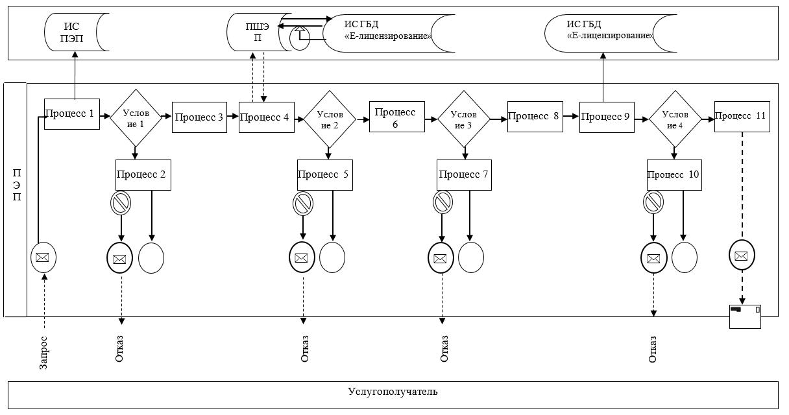

**Условные обозначения:**

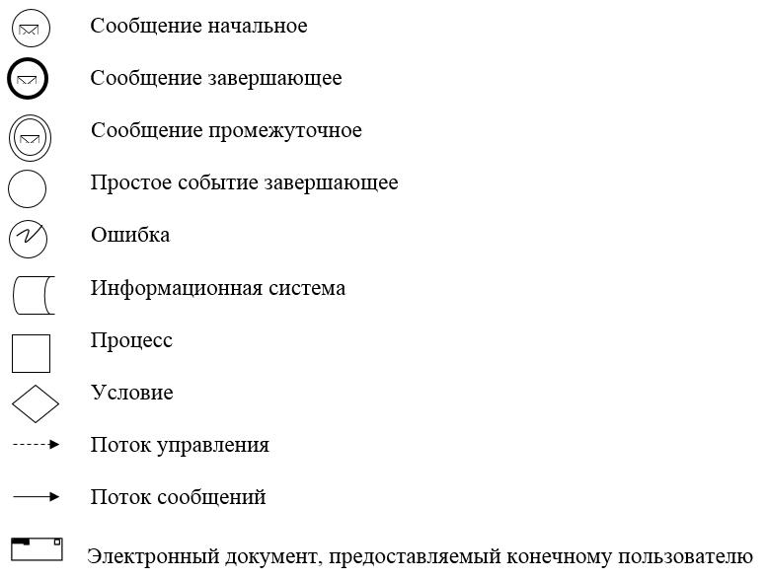

|  |  |
| --- | --- |
|  | Приложения 2 к регламенту государственной услуги "Выдача лицензии на оказание услуг по складской деятельности с выпуском зерновых расписок" |

**Справочник бизнес-процессов оказания государственной услуги (при выдаче лицензии)**

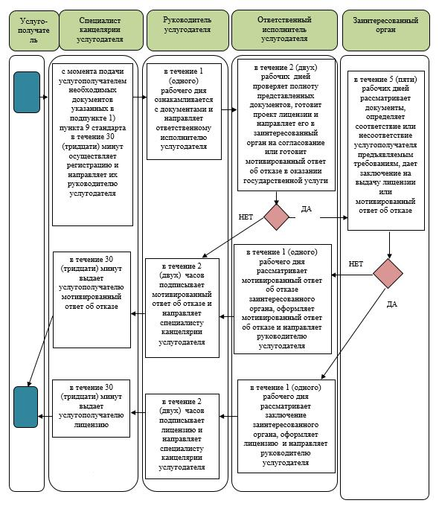

|  |  |
| --- | --- |
|  | Приложение 3 к регламенту государственной услуги "Выдача лицензии на оказание услуг по складской деятельности с выпуском зерновых расписок" |

**Справочник бизнес-процессов оказания государственной услуги (при переоформлении лицензии)**

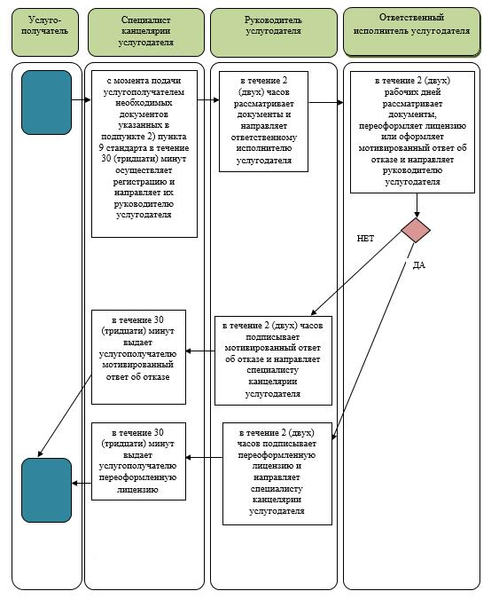

|  |  |
| --- | --- |
|  | Приложение 4 к регламенту государственной услуги "Выдача лицензии на оказание услуг по складской деятельности с выпуском зерновых расписок" |

**Справочник бизнес-процессов оказания государственной услуги (при выдаче дубликата лицензии)**

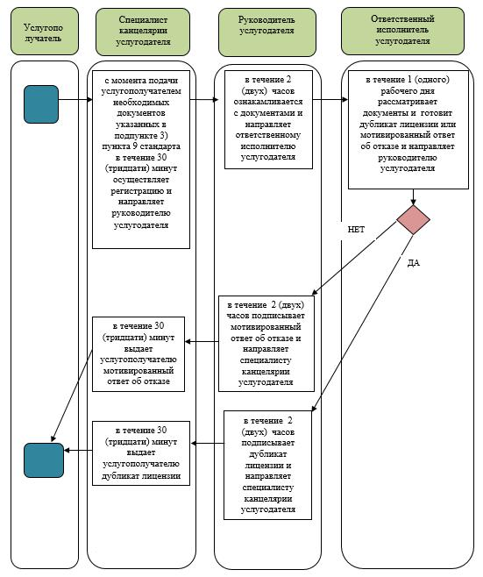

|  |  |
| --- | --- |
|  | Приложение 5 к регламенту государственной услуги "Выдача лицензии на оказание услуг по складской деятельности с выпуском зерновых расписок" |

**Через веб-портал "электронное правительство"**

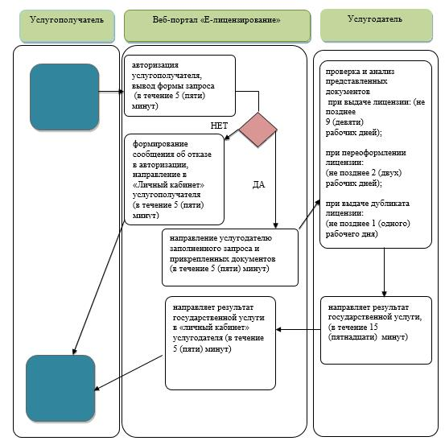

**Условные обозначения:**

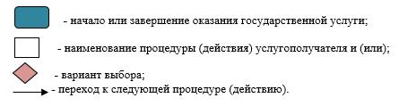

© 2012. РГП на ПХВ «Институт законодательства и правовой информации Республики Казахстан» Министерства юстиции Республики Казахстан